**OBSERVACIONES DE LAS ACTAS PENDIENTES POR REVISAR DE LAS GUIAS Y ACTAS CORRESPONDIENTES A LA SECCIÓN DE AUDITORIA DE CALIDAD**

**GUÍA DE ACONDICIONAMIENTO:**

1. Se reiteran las observaciones, el contenido de la guía no coincide con el

documento enviado

**Aclaración:**

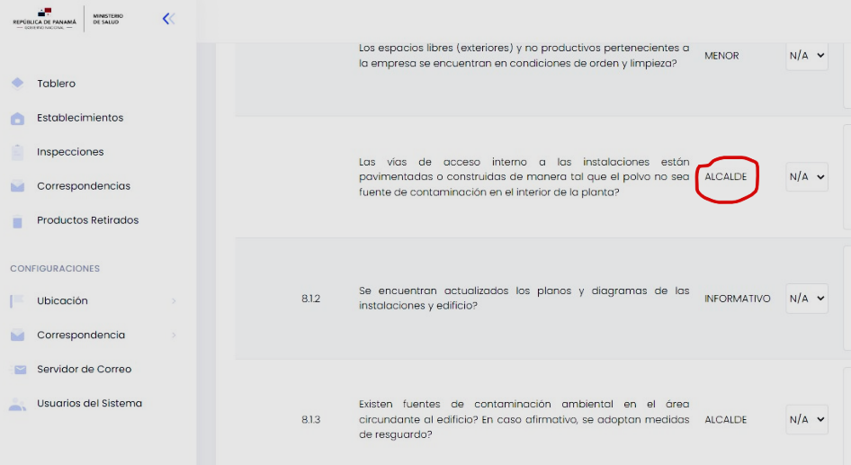

Al referirse el contenido de la guía, como se aprecia arriba en la gráfica adjunta, la palabra “**ALCALDE”** no debe ir sino la palabra **MAYOR,** como aparece en las guías que comenta el usuario entregó en las sesiones de entendimiento.

Observación: El texto en la plataforma es “Mayor” sucede que al tener un traductor automático en el navegador, este lo traduce y pone “Alcalde”

1. **ACTA DE INICIO DE MEDICAMENTO:**
2. Se reiteran las observaciones, el contenido de la guía no coincide con el contenido del documento enviado.

**Aclaración:**

Lo mismo del punto 1, que aparece en varias secciones.

Observación: El texto en la plataforma es “Mayor” sucede que al tener un traductor automático en el navegador, este lo traduce y pone “Alcalde”

1. Hace falta información

**Aclaración:**

Pendiente por aclarar.

Revisada

**APERTURA DE COSMÉTICOS:**

1. La guía no concuerda con lo enviado, preguntas repetidas y sin evaluación (si/no).

**Aclaración:**

Confirma el usuario que ya está corregido**.**

1. Al descargar el documento no aparece el tipo de establecimiento, ni los productos a fabricar.

**Aclaración:**

**Incorrecto**

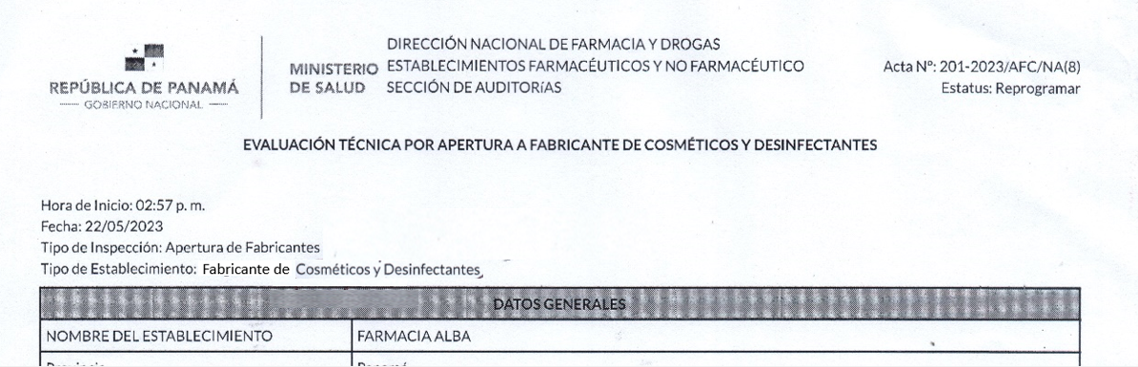**Correcto:**

Observacion : Esto sigue igual y fue reportado en su momento en mis pruebas.

1. El compromiso del establecimiento relacionado con los procedimientos operativos(que requiere firma) no fue contemplado en el sistema, sin embargo al descargar el PDF aparece esta informacion sin la firma.

**Aclaración:**

Se requiere   
campo de firma aquí.

Observacion : Falta un campo para firmar debajo del texto que señala la guia

**GUÍA DE BPA ALMACENAMIENTO Y DISTRIBUCIÓN:**

Una vez finalizado el ejercicio con la guía, al descargarla se denotan incongruencias como, por ejemplo:

1. # de licencia de sustancias controladas, cuando en el sistema no hay campo para colocarlo.

**Aclaración:**

Confirma el usuario que ya está corregido**.**

1. Asignación automática de profesión a representante legal.

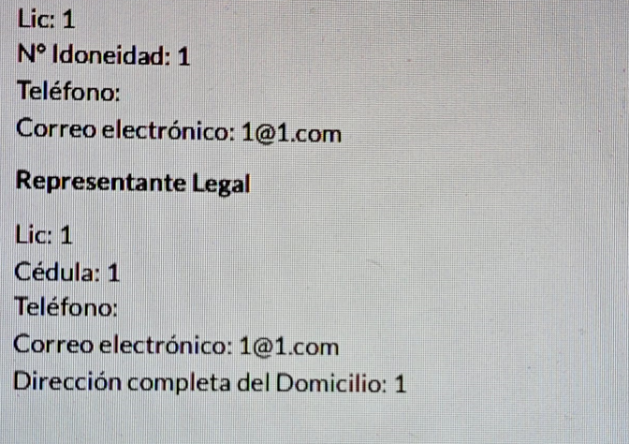

No siempre tiene el título de Licenciado, puede ser Ingeniero, etc.  
Tal vez convenga dejar el campo de ingreso manual.

Observación: Esto tiene razón, solo es Licenciado, si faltaría incluir el resto

1. ítems que no están incluidos en el sistema, pero si aparecen en el PDF final (por ejemplo: direcciones, horarios fuera del horario laboral, áreas evaluadas, cargos, etc.), así como información que esta al final de las guías y no se colocan para dar por terminada la auditoria.

**Aclaración:**

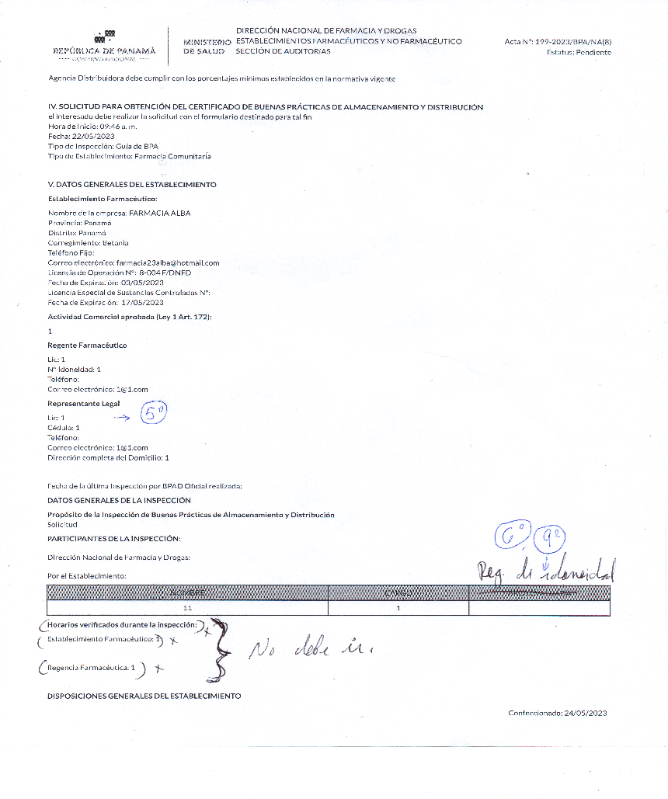

En lugar de **~~AREA EDVALUADA~~**  
debe ir el **Registro de Idoneidad**

**Esto no va**

Observación: Esto también es cierto, y lo envié en la documentación de las actas de errores.

**OBSERVACIONES GENERALES PARA TODAS LAS ACTAS**

Son puntos que se han reiterado en varias revisiones/mesa tecnica/reuniones virtuales y que hasta la fecha no se han solventado:

* **AL CREAR EL ESTABLECIMIENTO:** el Representate Legal sale 2 veces, y para el Regente Farmacéutico no se le añadio el No. De idoneidad. El No de idoneidad sale en el espacio del Rep. Legal.

Observacion : Esto fue reparado



* EL FORMATO EN EL ENCABEZADO DONDE VA EL NOMBRE DEL DEPARTAMENTO, AUN NO SE HA CORREGIDO. INDICADO DESDE LAS REUNIONES DE LA MESA TECNICA.
* Los márgenes del documento final no han sido corregidos, las palabras salen

Observación: El formato fue reportado en las actas de errores que mande, se debe quitar el título de “Secciones de inspecciones” de la licencia generada, de la guía de “Investigaciones”, “retención y retiro de productos”.

**Observaciones hechas el día de ayer miércoles 24:**

**Aclaración:**

1. La etiqueta CALIFICABLE debe aparecer únicamente en el encabezado de la sección 9.1.7, como aparece en las guías entregadas previamente y no en cada una de las líneas a., b., c., etc.

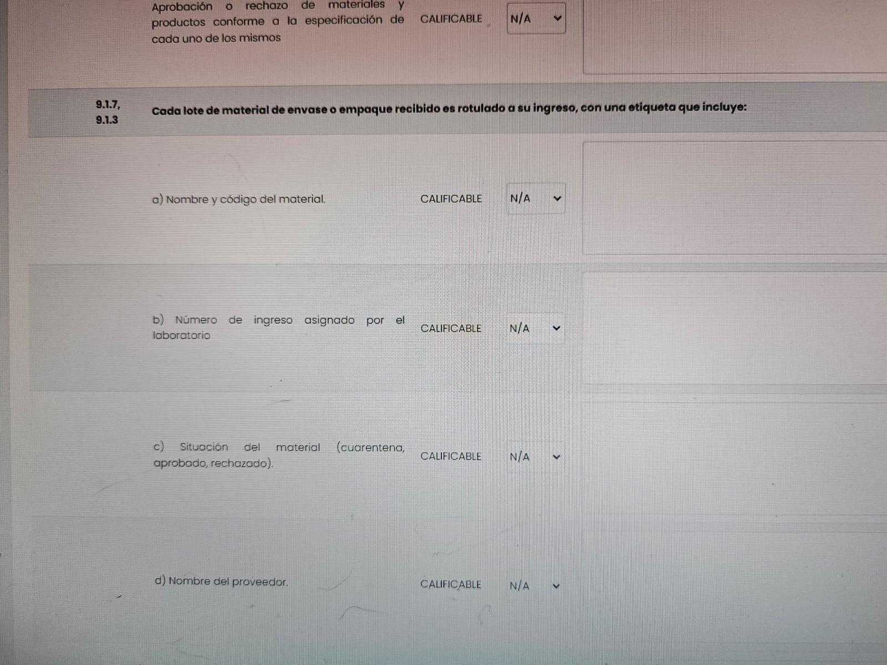

**No** se aplica por cada línea

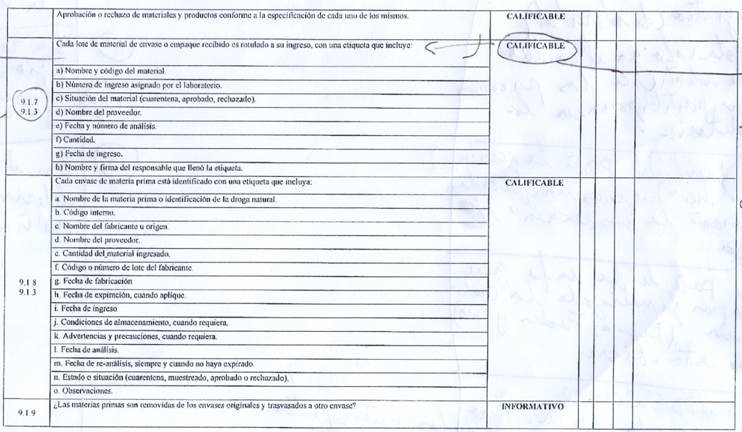

Se aplica únicamente en el encabezado de sección, y no por cada línea de la sección.

Cuando en la guía aparecen las etiquetas por cada línea de las secciones entonces sí deben aparecer las etiquetas por línea, en conformidad con la guía, como es el caso del ejemplo que aparece abajo:

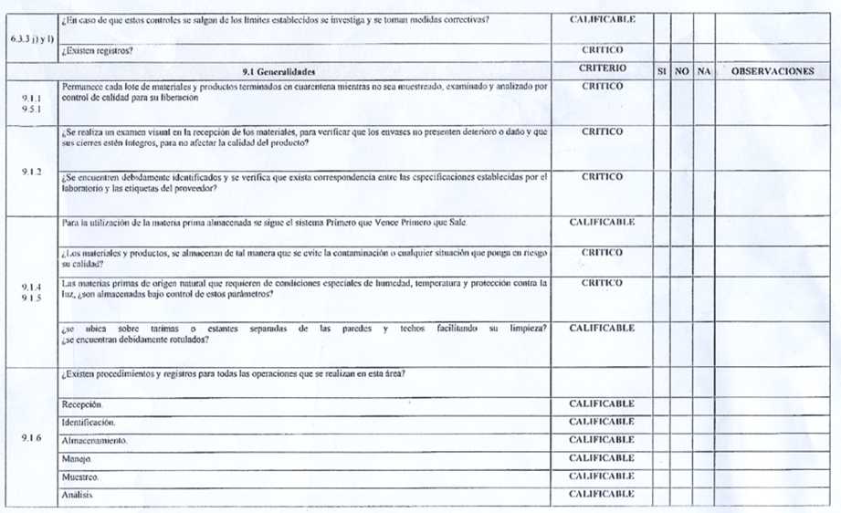

Observación: Se refieren a la Guía 14 – Productos Naturales, sigue igual, fue reportado previamente en mis actas de errores.